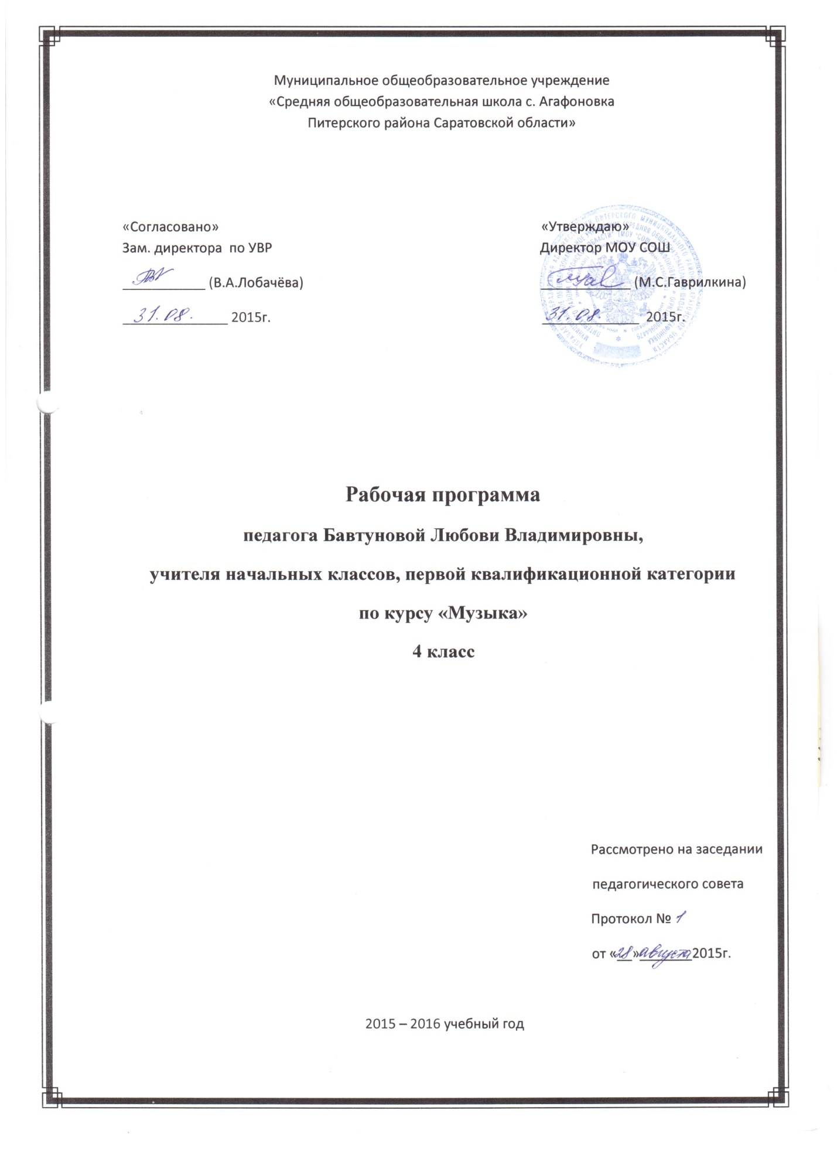

# **Пояснительная записка.**

|  |  |
| --- | --- |
| 1. Роль и место дисциплины | Музыка в начальной школе является одним из основных предметов освоения искусства как духовного наследия человечества. |
| 2. Адресат | Программа адресована учащимся 4 классов общеобразовательных школ |
| 3. Соответствие Государственному образовательному стандарту | Рабочая программа по музыке разработана на основе федерального государственного образовательного стандарта начального общего образования. (Стандарты второго поколения. Москва «Просвещение», 2009 г.), программы Л. В. Школяр, В. О. Усачёвой «Музыка» (Образовательная система «Школа 2100»), приказа Министерства образования и науки Российской Федерации от 09.12.2008 года № 379 (Федеральный перечень учебников, рекомендованных Министерством образования и науки Российской Федерации к использованию в образовательном процессе в общеобразовательных учреждениях на 2009/2010 учебный год).  Логика изложения и содержание программы полностью соответствует требованиям федерального государственного образовательного стандарта начального общего образования по музыке. |
| 4. Планируемые результаты образования | **Разделы:**  4 класса «Музыка моего народа», « Между музыкой моего народа и музыкой разных народов мира нет непереходимых границ»  научат обучающихся:  • воспринимать музыку различных жанров, размышлять о  музыкальных произведениях как способе выражения чувств и мыслей человека, эмоционально, эстетически откликаться на искусство, выражая свое отношение к нему в различных видах музыкально-творческой деятельности;  • ориентироваться в музыкально-поэтическом творчестве, в многообразии музыкального фольклора России;  • воплощать художественно-образное содержание и интонационно-мелодические особенности профессионального (в пении, слове, движении и др.) и народного творчества (в песнях, играх, действах).  • соотносить выразительные и изобразительные интонации, узнавать характерные черты музыкальной речи разных композиторов, воплощать особенности музыки в исполнительской деятельности на основе полученных знаний;  • наблюдать за процессом и результатом музыкального развития на основе сходства и различия интонаций, тем, образов и распознавать художественный смысл различных форм построения музыки;  • исполнять музыкальные произведения разных форм и  жанров (пение, драматизация, музыкально-пластическое движение, импровизация и др.);  • определять виды музыки, сопоставлять музыкальные образы в звучании различных музыкальных инструментов. |
| 5. Личностные, метапредметные и предметные результаты освоения учебного предмета | Личностными результатами изучения музыки являются:   * наличие эмоционально-ценностного отношения к искусству; * реализация творческого потенциала в процессе коллективного (индивидуального) музицирования; * позитивная самооценка своих музыкально-творческих возможностей.   Предметными результатами изучения музыки являются:   * устойчивый интерес к музыке и различным видам (или какому-либо виду) музыкально-творческой деятельности; * общее понятие о значении музыки в жизни человека, знание основных закономерностей музыкального искусства, общее представление о музыкальной картине мира; * элементарные умения и навыки в различных видах учебно-творческой деятельности.   Метапредметными результатами изучения музыки явля­ются:   * развитое художественное восприятие, умение оценивать произведения разных видов искусств; * ориентация в культурном многообразии окружающей действительности, участие в музыкальной жизни класса, шко­лы, города и др.; * продуктивное сотрудничество (общение, взаимодействие) со сверстниками при решении различных музыкально-творческих задач; * наблюдение за разнообразными явлениями жизни и ис­кусства в учебной и внеурочной деятельности. |
| 6. Целевая установка | Изучение музыки направлено на достижение следующих **целей**:   * *формирование* основ музыкальной культуры через эмоциональное, активное восприятие музыки; * *воспитание* эмоционально-ценностного отношения к искусству, художественного вкуса, нравственных и эстетических чувств: любви к ближнему, к своему народу, к Родине; уважения к истории, традициям, музыкальной культуре разных народов мира; * *развитие* интереса к музыке и музыкальной деятельности, образного и ассоциативного мышления и воображения, музыкальной памяти и слуха, певческого голоса, учебно-творческих способностей в различных видах музыкальной деятельности; * *освоение* музыкальных произведений и знаний о музыке; * *овладение* практическими умениями и навыками в учебно-творческой деятельности: пении, слушании музыки, игре на элементарных музыкальных инструментах, музыкально-пластическом движении и импровизации. |
| 7. Общая характеристика учебного предмета | Музыка в начальной школе является одним из основных  предметов освоения искусства как духовного наследия человечества. Опыт эмоционально-образного восприятия музыки, знания и умения, приобретенные при ее изучении, начальное овладение различными видами музыкально-творческой деятельности станут фундаментом обучения на дальнейших ступенях общего образования, обеспечат введение учащихся в мир искусства и понимание неразрывной взаимосвязи музыки и жизни.  В начальной школе у обучающихся формируется целостное представление о музыке, ее истоках и образной природе, многообразии форм и жанров. Школьники учатся наблюдать, воспринимать музыку и размышлять о ней; воплощать музыкальные образы при создании театрализованных и музыкально-пластических композиций, разучивании и исполнении вокально-хоровых и инструментальных произведений; импровизировать в разнообразных видах музыкально-творческой деятельности.  Учащиеся знакомятся с различными видами музыки (вокальная, инструментальная; сольная, хоровая, оркестровая) и основными средствами музыкальной выразительности (мелодия, ритм, темп, динамика, тембр, лад), получают представления о народной и профессиональной музыке, музыкальном фольклоре народов России и мира, народных музыкальных традициях родного края, сочинениях профессиональных композиторов.  Школьники учатся слышать музыкальные и речевые интонации, понимать выразительность и изобразительность в музыке, песенность, танцевальность, маршевость. В процессе изучения предмета осуществляется знакомство с элементами нотной грамоты, музыкальными инструментами, различными составами оркестров (народных инструментов, симфонический, духовой), певческими голосами (детские, женские, мужские), хорами (детский, женский, мужской, смешанный). Обучающиеся получают представление о музыкальной жизни страны, государственной музыкальной символике, музыкальных традициях родного края.  Ученики приобретают начальный опыт музыкально-творческой деятельности в процессе слушания музыки, пения и инструментального музицирования, музыкально-пластического движения и драматизации музыкальных произведений. В ходе обучения у школьников формируется личностно окрашенное  эмоционально-образное восприятие музыки, разной по характеру, содержанию, средствам музыкальной выразительности. Осуществляется знакомство с произведениями выдающихся представителей отечественной и зарубежной музыкальной классики (М.И. Глинка, П.И. Чайковский, Н.А. Римский_Корсаков, С.В. Рахманинов, С.С. Прокофьев, Г.В. Свиридов, Р.К. Щедрин, И.С. Бах, В._А. Моцарт, Л. Бетховен, Ф. Шопен, Р. Шуман, Э. Григ), сочинениями современных композиторов для детей.  Школьники овладевают вокально-хоровыми умениями и  навыками, самостоятельно осуществляют поиск исполнительских средств выразительности для воплощения музыкальных образов в процессе разучивания и исполнения произведений, вокальных импровизаций, приобретают навык самовыражения в пении с сопровождением и без сопровождения, одноголосном и с элементами двухголосия, с ориентацией на нотную запись.  В процессе индивидуального и коллективного музицирования на элементарных музыкальных инструментах идет накопление опыта творческой деятельности: дети разучивают и исполняют  произведения, сочиняют мелодии и ритмический аккомпанемент, подбирают по слуху, импровизируют.  Обучающиеся получают представление о музыкально-пластическом движении, учатся выражать характер музыки и особенности ее развития пластическими средствами, осваивают коллективные формы деятельности при создании музыкально-пластических композиций и импровизаций, в том числе танцевальных. Учащиеся участвуют в театрализованных формах игровой музыкально-творческой учебной деятельности: инсценируют песни, танцы, создают декорации и костюмы, выражают образное содержание музыкального произведения средствами изобразительного искусства (декоративно-прикладное творчество, рисунок).  В результате освоения предметного содержания курса у  школьников накапливаются музыкально-слуховые представления об интонационной природе музыки, обогащается эмоционально-духовная сфера, формируется умение решать учебные, музыкально-творческие задачи. В процессе работы над музыкально-исполнительским замыслом у детей развиваются музыкальная память и воображение, образное и ассоциативное мышление, способность воспринимать музыку как живое, образное искусство, воспитывается художественный вкус.  В ходе обучения музыке школьники приобретают навыки  коллективной музыкально-творческой деятельности (хоровое и ансамблевое пение, музицирование на элементарных музыкальных инструментах, инсценирование песен и танцев, музыкально-пластические композиции, танцевальные импровизации), учатся действовать самостоятельно при выполнении учебных и творческих задач. |
| 8. Основные содержательные линии курса | «Музыка моего народа», « Между музыкой моего народа и музыкой разных народов мира нет непереходимых границ» |
| 9. Содержание учебной программы | Учебный материал 4-го класса даёт школьникам представление о композиторской и народной музыке, о музыке народов России, ближнего и дальнего зарубежья. В учебнике найден «ключ» для выявления национальных особенностей, характерных черт музыки того или иного народа (через тождество и контраст, сравнение, сопоставление уклада жизни, природы и пр.).  Учебный материал структурирован в соответствии с содержанием программы, дающим возможность полнее раскрыть её образовательный и воспитательный потенциал. |
| 10. Формы организации учебного процесса | * Программа предусматривает проведение традиционных уроков , обобщающих уроков. Используется фронтальная, групповая, индивидуальная работа, работа в парах |
| 11. Итоговый контроль | Текущий контроль по изучению каждой темы проводится в форме уроков – концертов; тестирование |
| 12. Материально – техническое обеспечение | **Печатные пособия**   1. Портреты композиторов в электронном виде 2. Транспарант: поэтический текст гимна России.   **Экранно-звуковые пособия**   1. Аудиозаписи и фонохрестоматии по музыке 2. Презентации, посвященные творчеству выдающихся отечественных и зарубежных композиторов |
| 13. Библиографический список | 1. В. О. Усачёва, Л. В. Школяр. Музыка. Учебник. 4 кл. М.: Баласс, 2011. |

**Календарно – тематическое планирование по музыке.**

|  |  |  |  |  |  |  |  |  |
| --- | --- | --- | --- | --- | --- | --- | --- | --- |
| № урока  п/п | № урока по теме | СОДЕРЖАНИЕ | Часы  по  разделу | Часы  по  теме | Дата  по  плану | Дата  по  факту | Оборудование | Основные виды учебной деятельности (УУД) |
|  |  | **Музыка моего народа** | **16** |  |  |  |  |  |
|  |  | ***Народная музыка*** | ***8*** |  |  |  |  |  |
| 1 | 1 | Вводный урок. «Музыка моего народа» |  | 1 | 03.09 |  | ПК, папка «Музыка» | **Обобщение** первоначальных представлений и знаний о творчестве композиторов-классиков, о народной музыке разных стран, об исполнителях. |
| 2 | 2 | Многообразие жанров русской музыки. Р.н.п. «Вниз по матушке по Волге» . |  | 1 | 10.09 |  | ПК, папка «Музыка» | **Познакомить** уч-ся с триединством «композитор – исполнитель – слушатель» |
| 3 | 3 | Взаимосвязь русской музыки: народной и профессиональной. Деревенские посиделки. |  | 1 | 14.09 |  | ПК, папка «Музыка» | **Формирование**  умений и навыков хорового, ансамблевого, инструментального, вокально-инструмен-  тального музицирования. |
| 4 | 4 | Бойкая солдатская песня. |  | 1 | 24.09 |  | ПК, папка «Музыка» | **Познакомить** уч-ся с особенностями  музыкального фольклора (аутентичного, подлинного и стилизованно-  го), духовной музыки, произведений  «золотого фонда» русской классики,  которые осваиваются в различных  формах и видах музыкально-ис-  полнительской и творческой (сочинение, импровизации) деятельности школьников. |
| 5 | 5 | Оркестр народных инструментов.Из истории русских народных инструментов. |  | 1 | 01.10 |  | ПК, папка «Музыка» |
| 6 | 6 | Маршевые и трудовые русские народные песни. Р.н.п «Солдатушки-ребятушки»,история создания. |  | 1 | 08.10 |  | ПК, папка «Музыка» |
| 7 | 7 | Обрядовые песни. |  | 1 | 15.10 |  | ПК, папка «Музыка» | **Познакомить** с богатством содержания русских народных песен, их жанровым мно-  гообразим (лирические, протяжные,  былины, хороводные, обрядовые,  солдатские, частушки и др.), особенностями музыкального языка  **Формирование**  умений и навыков хорового, ансамблевого, инструментального, вокально-инструмен-  тального музицирования. |
| 8 | 8 | Традиции и праздники русского народа. Народная драма «Лодка» (фрагмент). |  | 1 | 22.10 |  | ПК, папка «Музыка» |
|  |  | ***Творчество композиторов - классиков*** | ***8*** |  |  |  |  |  |
| 9 | 1 | М.И. Глинка,А.С.Даргомыжский и русский фольклор. |  | 1 |  |  | ПК, папка «Музыка» | **Познакомить** с интонационным родством музыки русских композиторов с народным  музыкальным фольклором: общность тем, сюжетов, образов, приёмов развития. |
| 10 | 2 | Традиции русской музыки в творчестве Н.А. Римского-Корсакова и С.С.Прокофьева. |  | 1 |  |  | ПК, папка «Музыка» | **Дать** знания уч-ся о том, что композиторы выражают в своих  произведениях развитие чувств чело-  века, переход от одного чувства,  настроения к другому. Музыка –  искусство, которое не существует вне  времени и раскрывается перед слушателем постепенно, в процессе развития. Приёмы исполнительского и композиторского развития в музыке.  **Формирование** умений и навыков  хорового, ансамблевого, инструментального, вокально-инструментального музицирования. |
| 11 | 3 | Народная песня в творчестве П.И. Чайковского |  | 1 |  |  | ПК, папка «Музыка» |
| 12 | 4 | Песенные интонации в концерте С.В. Рахманинова |  | 1 |  |  | ПК, папка «Музыка» |
| 13 | 5 | Плясовые народные интонации в опере «Хованщина» М.П.Мусоргского. |  | 1 |  |  | ПК, папка «Музыка» |
| 14 | 6 | Музыка Русской православной церкви, как часть отечественной художественной культуры |  | 1 |  |  | ПК, папка «Музыка» | **Познакомить** уч-ся с музыкой Русской православной церкви как часть отечественной художественной культуры, как «звено» в храмовом синтезе искусств  (слово, иконопись, архитектура). |
| 15 | 7 | Колыбельная. Свадебная. Былина. Особенности жанров. |  | 1 |  |  | ПК, папка «Музыка» | **Познакомить** уч-ся с «Академической» и «народной» манерой исполнения. Понятия: певцы, ансамбли, хоры. |
| 16 | 8 | Музыкальная викторина |  | 1 | 24.12 |  | ПК, папка «Музыка» | **Знать** русские народные музыкальные инструменты (гусли, балалайка, рожок, гармонь и др.). Оркестр русских народных  инструментов. |
|  |  | **Между музыкой моего народа и музыкой разных народов мира нет непереходимых границ** | **18** |  |  |  |  |  |
|  |  | ***Многоцветие музыкальной картины мира*** | ***8*** |  |  |  |  |  |
| 17 | 1 | Музыка других народов |  | 1 | 14.01 |  | ПК, папка «Музыка» | **Знать**, что каждый народ имеет свой музы-  кальный и разговорный (литературный) язык. Богатство и многообразие музыкальной культуры разных  стран и народов.  **Дать** понятие многообразия жанров, тем, сюжетов и образов в народной и профес-  сиональной музыке разных стран и  народов.  **Знать** сходство и различие музыкально-  го языка русской музыки с музыкой  ближнего зарубежья, западноевропейской музыкой, музыкой других  национальных школ.  **Поиск** интонационно-образных  особенностей, характерных черт  музыкального языка.  **Формирование**  умений и навыков  хорового, ансамблевого, инструментального, вокально-инструмен-  тального музицирования. |
| 18 | 2 | Музыка славянских народов. (Украинская, Белорусская музыка.) |  | 1 | 21.01 |  | ПК, папка «Музыка» |
| 19 | 3 | Молдавская народная музыка |  | 1 | 28.01 |  | ПК, папка «Музыка» |
| 20 | 4 | Музыка народов Закавказья |  | 1 |  |  | ПК, папка «Музыка» |
| 21 | 5 | Знакомство с музыкой народов Средней Азии |  | 1 |  |  | ПК, папка «Музыка» |
| 22 | 6 | Музыка народов Прибалтики |  | 1 |  |  | ПК, папка «Музыка» |
| 23 | 7 | Музыка стран мира:  Германии, Польши, Венгрии |  | 1 |  |  | ПК, папка «Музыка» |
| 24 | 8 | «Песня о Днепре»,история создания. |  | 1 |  |  | ПК, папка «Музыка» |
|  |  | ***Музыка мира сквозь «призму» русской классики*** | ***10*** |  |  |  |  |  |
| 25 | 1 | Роль восточных мотивов в становлении русской музыкальной классики |  | 1 |  |  | ПК, папка «Музыка» | **Знать** сходство и различие музыкально-  го языка русской музыки с музыкой  ближнего зарубежья, западноевропейской музыкой, музыкой других  национальных школ.  **Дать** понятие многообразия жанров, тем, сюжетов и образов в народной и профессиональной музыке разных стран и  народов.  Музыкальный язык интернационален, понятен всем без перевода.  Музыка – это язык, который выражает чувства и мысли людей.  **Формирование** умений и навыков  хорового, ансамблевого, инструментального, вокально-инструмен-  тального музицирования. |
| 26 | 2 | Путешествие в Италию и Норвегию. Творчество Э.Грига. |  | 1 |  |  | ПК, папка «Музыка» |
| 27 | 3 | Музыка русского композитора М.И. Глинки в духе итальянской баркаролы. |  | 1 |  |  | ПК, папка «Музыка» |
| 28 | 4 | Путешествие в Испанию |  | 1 |  |  | ПК, папка «Музыка» |
| 29 | 5 | Японская народная песня в музыке Д.Б. Кабалевского. |  | 1 |  |  | ПК, папка «Музыка» |
| 30 | 6 | Путешествие на Украину |  | 1 |  |  | ПК, папка «Музыка» |
| 31 | 7 | Музыкальные портреты выдающихся представителей зарубежных национальных музыкальных культур |  | 1 |  |  | ПК, папка «Музыка» |
| 32 | 8 | Русская опера |  | 1 |  |  | ПК, папка «Музыка» | **Знать** основные особенности *оперы, балета, симфонии, концерта.*  **Уметь определять** *м*узыкальные  образы в произведениях крупных  форм. Общее и различное в характере  песен, танцев, маршей из опер, бале-  тов, симфоний, концертов. |
| 33 | 9 | Западная опера |  | 1 |  |  | ПК, папка «Музыка» |
| 34 | 10 | Композитор-исполнитель-слушатель. Обобщение. |  | 1 |  |  | ПК, папка «Музыка» | **Обобщить** изученное в 4 классе. |